# PRUEBAS UNITARIAS:

Validar usuario en login:

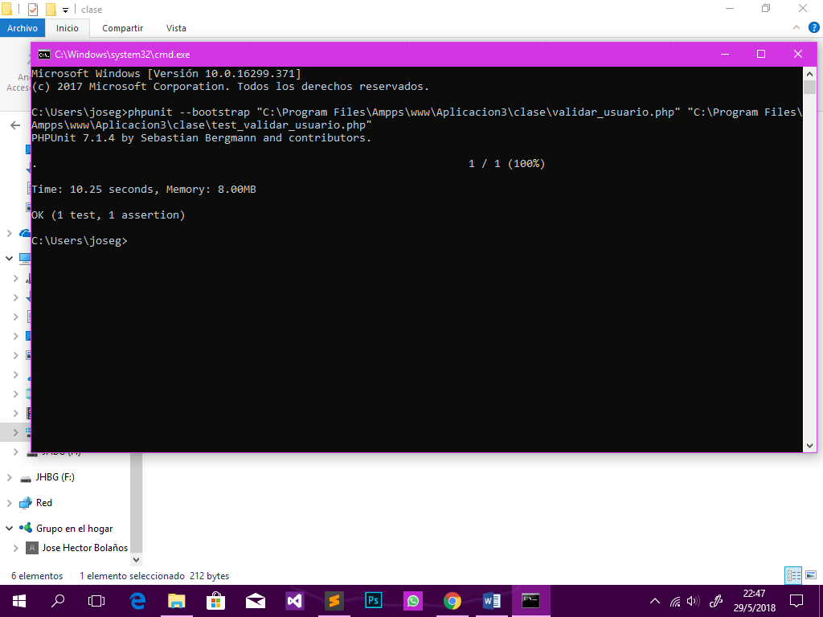

Validar que no haya un empleado no tenga más de un usuario:

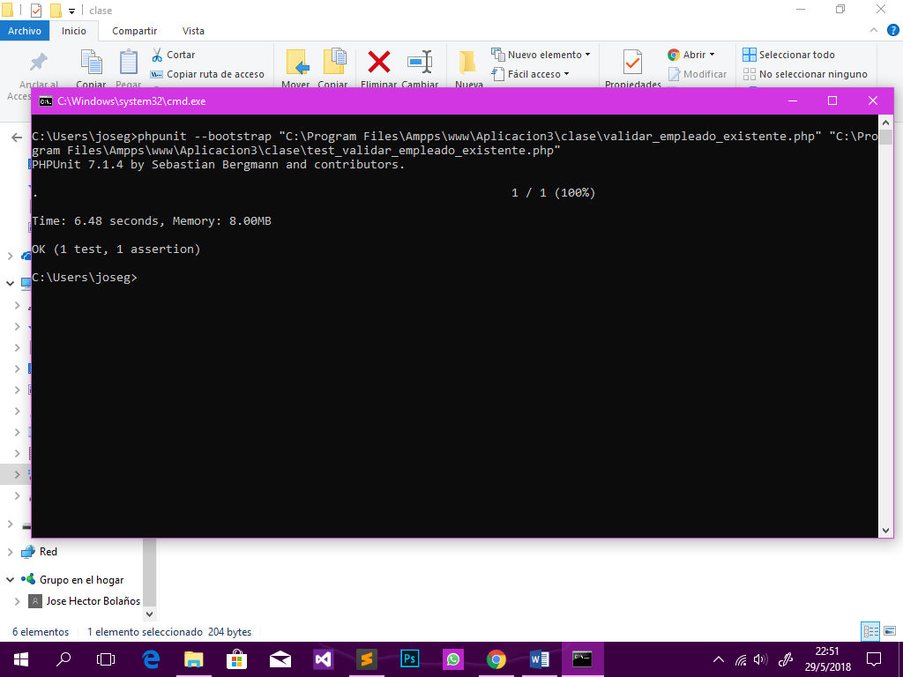

Validar que no se repita el mismo nombre de usuario:

